HỌC VIỆN CÔNG NGHỆ BƯU CHÍNH VIỄN THÔNG

KHOA CÔNG NGHỆ THÔNG TIN



**BÁO CÁO**

**PHÁT TRIỂN HỆ THỐNG THƯƠNG MẠI ĐIỆN TỬ**

**ĐỀ TÀI**

**Xây dựng website bán quần áo**

**Giảng viên: Nguyễn Quang Hưng**

**Nhóm môn học: 02**

**Nhóm bài tập lớn: 01**

**Sinh viên thực hiện:**

**Nguyễn Văn Khánh - B19DCCN357**

**Phan Quang Huy - B19DCCN321**

**Hà Nội, Tháng 05 Năm 2023**

**Hà Nội, Tháng 6/2021**

Mục lục

Phần I. Mô tả 3

*1.* *Khảo sát yêu cầu, giới thiệu website* 3

*2.* *Công nghệ sử dụng* 3

Phần II. Phân tích thiết kế 3

1. Các use case trong hệ thông 3

2. Các chức năng chính của hệ thống 7

*3.* *Thiết kế cơ sở dữ liệu* 17

Phần III. Cấu trúc thư mục project 17

# Phần I. Mô tả

## *Khảo sát yêu cầu, giới thiệu website*

Hiện nay công nghệ thông tin đang ngày càng phát triển, việc mua sắm trực tuyến đang ngày càng được phổ biến. Các ngành bán lẻ quần áo được xem là một trong những lĩnh vực phát triển nhanh nhất. Hệ thống thương mại điện tử bán quấn áo không chỉ giúp tiết kiệm chi phí về mặt vật lý, nhân sự mà còn dễ dàng tiếp cận được với khách hàng mọi nơi một cách dễ dàng và nhanh chóng. Ngoài ra, hệ thống thương mại điện tử còn giúp quản lý được tình hình kinh doanh, từ đó có thể tăng tính cạnh trang và hiệu quả kinh doanh. Nắm bắt được nhu cầu đó nhóm bọn em quyết định thực hiện đề tài Xây dựng website quần áo.

1. *Công nghệ sử dụng*

Front-end:

* HTML/CSS,
* Javascript ES6
* Bootstrap 5
* Jquery

Back-end:

* Django
* MySQL DB

Version:

* Django 4.2.0

# Phần II. Phân tích thiết kế

1. Các use case trong hệ thông
   1. Biểu đồ use case tổng quan

* 1. Use case quản lý giỏ hàng

* 1. Đặt hàng

* 1. Theo dõi đơn hàng

* 1. Quản lý sản phẩm

* 1. Quản lý đơn hàng

* 1. Xem thống kê

1. Các chức năng chính của hệ thống

* Chủ Shop
* Quản lý đơn đặt hàng

|  |  |
| --- | --- |
| Tên Use Case | Quản lý đơn đặt hàng |
| Tác nhân | Admin (chủ Shop) |
| Tiền điều kiện | Người dùng đăng nhập thành công vào hệ thống với tài khoản admin |
| Chuỗi sự kiện chính   1. Người dùng truy nhập hệ thống theo địa chỉ, phần mềm hiển thị giao diện trang chủ. 2. Nguời dùng chọn mục đăng nhập, hệ thống hiển thị giao diện đăng nhập. 3. Người dùng nhập tài khoản của mình gồm: Tên đăng nhập và mật khẩu; bấm “Đăng nhập”. 4. Hệ thống kiểm tra thông tin đăng nhập. 5. Nếu người dùng là admin, hệ thống hiển thị giao diện quản lý đơn đặt hàng. 6. Admin có thể tìm kiếm theo tên khách hàng, lọc theo trạng thái đơn hàng và khoảng thời gian đặt hàng, hệ thống sẽ xử lý và hiển thị lại danh sách đơn hàng thỏa mãn yếu cầu của admin. 7. Admin có thể xem chi tiết khách hàng và chi tiết đơn hàng. Khi admin chọn tên đơn hàng hoặc khách hàng, hệ thống sẽ xử lý và hiển thị lên thông tin đơn hàng và khách hàng tương ứng. 8. Khi xem chi tiết đơn hàng, admin có thể cập nhật trạng thái của đơn hàng. Hệ thống sẽ xử lý và cập nhật lại trạng thái của đơn hàng. 9. Tại chi tiết đơn hàng, admin cũng có thể xem được chi tiết các sản phẩm trong đơn hàng. Hệ thống sẽ xử lý và hiển thị ra chi tiết sản phẩm tương ứng. 10. Tại trang chi tiết sản phẩm, admin có thể phản hồi lại các đánh giá của khách hàng. 11. Admin chọn nút phản hồi tại đánh giá của khách hàng, hệ thống sẽ hiển thị một hộp input để admin có thể nhập phản hồi. 12. Sau khi nhập phản hồi và bấm gửi phản hồi, hệ thống sẽ xử lý lưu phản hồi vào cơ sở dữ liệu và hiển thị lại trang chi tiết sản phẩm. | |
| Ngoại lệ   1. Trường hợp người dùng nhập sai thông tin tài khoản, phần mềm hiển thị lại giao diện đăng nhập cùng thông báo “tài khoản hoặc mật khẩu của bạn không đúng”. 2. Trường hợp người dùng không đăng nhập bằng tài khoản admin, hệ thống sẽ đưa đến giao diện của khách hàng. 3. Nếu admin không nhập phản hồi thì hệ thống sẽ thông báo validate dữ liệu. | |
| Giao diện cho use case: | |

* Quản lý sản phẩm

|  |  |
| --- | --- |
| Tên Use Case | Quản lý sản phẩm |
| Tác nhân | Admin (chủ Shop) |
| Tiền điều kiện | Người dùng đăng nhập thành công vào hệ thống với tài khoản admin |
| Chuỗi sự kiện chính   1. Người dùng truy nhập hệ thống theo địa chỉ, phần mềm hiển thị giao diện trang chủ. 2. Nguời dùng chọn mục đăng nhập, hệ thống hiển thị giao diện đăng nhập. 3. Người dùng nhập tài khoản của mình gồm: Tên đăng nhập và mật khẩu; bấm “Đăng nhập”. 4. Hệ thống kiểm tra thông tin đăng nhập. 5. Nếu người dùng là admin, hệ thống hiển thị giao diện quản lý đơn đặt hàng 6. Admin chọn vào mục sản phẩm để chuyển đến giao diện quản lý sản phẩm. Hệ thống sẽ xử lý và hiển thị giao diện quản lý sản phẩm. 7. Hệ thống hiển thị danh sách sản phẩm. 8. Admin có thể lọc sản phẩm theo các lựa chọn của mình, hệ thống sẽ xử lý và hiển thị ra những dữ liệu theo yêu cầu. 9. Admin có thể xem chi tiết sản phẩm và có thể thêm hoặc xóa một sản phẩm khỏi danh sách. 10. Khi admin chọn vào tên của sản phẩm, hệ thống sẽ xử lý và hiển thị giao diện chi tiết sản phẩm(Giống với use case quản lý đặt hàng). 11. Khi admin chọn thêm sản phẩm. Hệ thống sẽ hiển thị ra trang thêm sản phẩm 12. Admin thực hiện nhập thông tin các sản phẩm cần thêm. 13. Khi admin bấm nút thêm sản phẩm, hệ thống sẽ xử lý và thêm sản phẩm vào cơ sở dữ liệu. 14. Khi admin chọn xóa sản phẩm, hệ thống sẽ xử lý xóa sản phẩm đó khỏi cơ sở dữ liệu và hiển thị lại trang quản lý sản phẩm. | |
| Ngoại lệ   1. Trường hợp người dùng nhập sai thông tin tài khoản, phần mềm hiển thị lại giao diện đăng nhập cùng thông báo “tài khoản hoặc mật khẩu của bạn không đúng”. 2. Trường hợp người dùng không đăng nhập bằng tài khoản admin, hệ thống sẽ đưa đến giao diện của khách hàng. 3. Khi admin nhập sai định dạng của sẩn phẩm, hệ thống sẽ hiển thị các validate dữ liệu cho sản phẩm và yêu cầu nhập lại | |
| Giao diện cho use case: | |

* Xem thống kê

|  |  |
| --- | --- |
| Tên Use Case | Xem thống kê |
| Tác nhân | Admin (chủ Shop) |
| Tiền điều kiện | Người dùng đăng nhập thành công vào hệ thống với tài khoản admin |
| Chuỗi sự kiện chính   1. Người dùng truy nhập hệ thống theo địa chỉ, phần mềm hiển thị giao diện trang chủ. 2. Nguời dùng chọn mục đăng nhập, hệ thống hiển thị giao diện đăng nhập. 3. Người dùng nhập tài khoản của mình gồm: Tên đăng nhập và mật khẩu; bấm “Đăng nhập”. 4. Hệ thống kiểm tra thông tin đăng nhập. 5. Nếu người dùng là admin, hệ thống hiển thị giao diện quản lý đơn đặt hàng. 6. Admin chọn vào mục thống kê để chuyển đến giao diện thống kê. Hệ thống sẽ xử lý và hiển thị giao diện thống kê. 7. Admin có thể xem 3 loại thống kê: Thống kê doanh thu, thống kê đơn hàng , thống kê khách hàng. 8. Khi admin lựa chọn thống kê doanh thu và bấm nút thống kê, hệ thống sẽ xử lý và vẽ ra thống kê doanh thu theo từng tháng trong khoảng thời gian được lựa chọn. 9. Khi admin lựa chọn thống kê đơn hàng, hệ thống sẽ xử lý và vẽ ra số lượng đơn hàng đã thanh toán thành công theo từng tháng. 10. Khi admin lựa chọn thống kê khách hàng, hệ thống sẽ xử lý và vẽ tổng số tiền hàng của từng khách hàng sắp xếp theo thứ tự tăng dần. | |
| Ngoại lệ   1. Trường hợp người dùng nhập sai thông tin tài khoản, phần mềm hiển thị lại giao diện đăng nhập cùng thông báo “tài khoản hoặc mật khẩu của bạn không đúng”. 2. Trường hợp người dùng không đăng nhập bằng tài khoản admin, hệ thống sẽ đưa đến giao diện của khách hàng. | |
| Giao diện cho use case: | |

* Khách hàng
* Đặt hàng

|  |  |
| --- | --- |
| Tên Use Case | Đặt hàng |
| Tác nhân | Khách hàng |
| Tiền điều kiện | Người dùng đăng nhập thành công vào hệ thống với tài khoản khách hàng |
| Chuỗi sự kiện chính   1. Người dùng truy nhập hệ thống theo địa chỉ, phần mềm hiển thị giao diện trang chủ. 2. Nguời dùng chọn mục đăng nhập, hệ thống hiển thị giao diện đăng nhập. 3. Người dùng nhập tài khoản của mình gồm: Tên đăng nhập và mật khẩu; bấm “Đăng nhập”. 4. Hệ thống kiểm tra thông tin đăng nhập. 5. Nếu người dùng là khách hàng, hệ thống hiển thị giao diện trang chủ. 6. Tại trang chủ, người dùng có thể xem được sản phẩm của một số danh mục: Sản phẩm bán chạy, sản phẩm đang hot, sản phẩm đang sale. 7. Khi người dùng chọn vào một sản phẩm bất kỳ, hệ thống sẽ xử lý và hiển thị giao diện chi tiết sản phẩm đó. 8. Người dùng cũng có thể xem tất cả sản phẩm bằng cách bấm chọn mục sản phẩm, hệ thống sẽ hiển thị ra tất cả sản phẩm. 9. Người dùng có thể sử dụng bộ lọc để lọc ra những sản phẩm theo yêu cầu của mình. Có nhiều tùy chọn để người dùng có thể lựa chọn bộ lọc của mình: Danh mục, Trạng thái, giá, đánh giá. 10. Khi người dùng chọn các tùy chọn và bấm lọc, hệ thống sẽ xử lý và hiển thị ra danh sách sản phẩm đã được lọc. 11. Người dùng chọn một sản phẩm để xem chi tiết sản phẩm đó. 12. Hệ thống sẽ xử lý và hiển thị ra giao diện chi tiết sản phẩm đó. 13. Khách hàng có thể xem được thông tin về sản phẩm bao gồm: hình ảnh, số đánh giá, số lượng đã bán, tình trạng, các phiên bản sản phẩm, mô tả, đánh giá. 14. Khách hàng lựa chọn một thuộc tính muốn xem, hệ thống sẽ xử lý và hiển thị thông tin cho khách hàng. 15. Nếu khách hàng muốn mua hàng, khách hàng cần chọn một phiên bản sản phẩm hiện còn hàng, lựa chọn mua ngay hoặc thêm vào giỏ hàng. 16. Khi khách hàng chọn icon giỏ hàng, hệ thống sẽ xử lý và hiển thị ra giao diện giỏ hàng. 17. Khách hàng tích chọn những sản phẩm muốn thanh toán, nhập voucher và chọn thanh toán. Hệ thống sẽ xử lý và chuyển đến giao diện thanh toán. 18. Khách hàng nhập các thông tin cho đơn hàng sau đó bấm đặt hàng. Hệ thống sẽ lưu đơn hàng vào cơ sở dữ liệu và gửi thông báo cho admin để admin tiếp tục xử lý cho đơn hàng. Hệ thống cũng sẽ hiển thị thông báo mua hàng thành công cho khách hàng. | |
| Ngoại lệ   1. Trường hợp người dùng nhập sai thông tin tài khoản, phần mềm hiển thị lại giao diện đăng nhập cùng thông báo “tài khoản hoặc mật khẩu của bạn không đúng”. 2. Trường hợp người dùng không đăng nhập bằng tài khoản khách hàng, hệ thống sẽ đưa đến giao diện của admin. 3. Trường hợp người dùng không chọn phiên bản sản phẩm trước khi thêm vào giỏ hàng hoặc thanh toán, hệ thống sẽ thông báo cho người dùng cần chọn một phiên bản sản phẩm. 4. Trường hợp nhập voucher không hợp lệ, hệ thống sẽ thông báo cho người dùng biết không áp dụng được voucher. | |
| Giao diện cho use case: | |

* Theo dõi đơn hàng:

|  |  |
| --- | --- |
| Tên Use Case | Theo dõi đơn hàng |
| Tác nhân | Khách hàng |
| Tiền điều kiện | Người dùng đăng nhập thành công vào hệ thống với tài khoản khách hàng |
| Chuỗi sự kiện chính   1. Người dùng truy nhập hệ thống theo địa chỉ, phần mềm hiển thị giao diện trang chủ. 2. Nguời dùng chọn mục đăng nhập, hệ thống hiển thị giao diện đăng nhập. 3. Người dùng nhập tài khoản của mình gồm: Tên đăng nhập và mật khẩu; bấm “Đăng nhập”. 4. Hệ thống kiểm tra thông tin đăng nhập. 5. Nếu người dùng là khách hàng, hệ thống hiển thị giao diện trang chủ. 6. Người dùng bấm chọn đơn hàng, hệ thống sẽ xử lý và hiển thị giao diện đơn hàng gồm các đơn hàng của người dùng theo thứ tự thời gian gần nhất. 7. Người dùng chọn vào một mã đơn bất kỳ để theo dõi đơn hàng của mình. Hệ thống sẽ xử lý và hiển thị các trạng thái của đơn hàng hiện tại. 8. Khi đơn hàng chưa được giao khách hàng có thể bấm hủy đơn. Hệ thống sẽ ghi nhận đơn hàng sẽ được hủy và thông báo cho admin. 9. Khi đơn hàng đã được giao thành công, người dùng có thể đánh giá đơn hàng. Khách hàng bấm nút đánh giá, hệ thống sẽ hiển thị giao diện đánh giá 10. Người dùng điền thông tin đánh giá sau đó bấm nút đánh giá. Hệ thống sẽ lưu thông tin đánh giá vào cơ sở dữ liệu. | |
| Ngoại lệ   1. Trường hợp người dùng nhập sai thông tin tài khoản, phần mềm hiển thị lại giao diện đăng nhập cùng thông báo “tài khoản hoặc mật khẩu của bạn không đúng”. 2. Trường hợp người dùng không đăng nhập bằng tài khoản khách hàng, hệ thống sẽ đưa đến giao diện của admin. 3. Trường hợp người dùng nhập thiếu thông tin đánh giá, hệ thống sẽ thông báo cho người dùng biết để người dùng nhập đủ thông tin. | |
| Giao diện cho use case: | |

## *Thiết kế cơ sở dữ liệu*

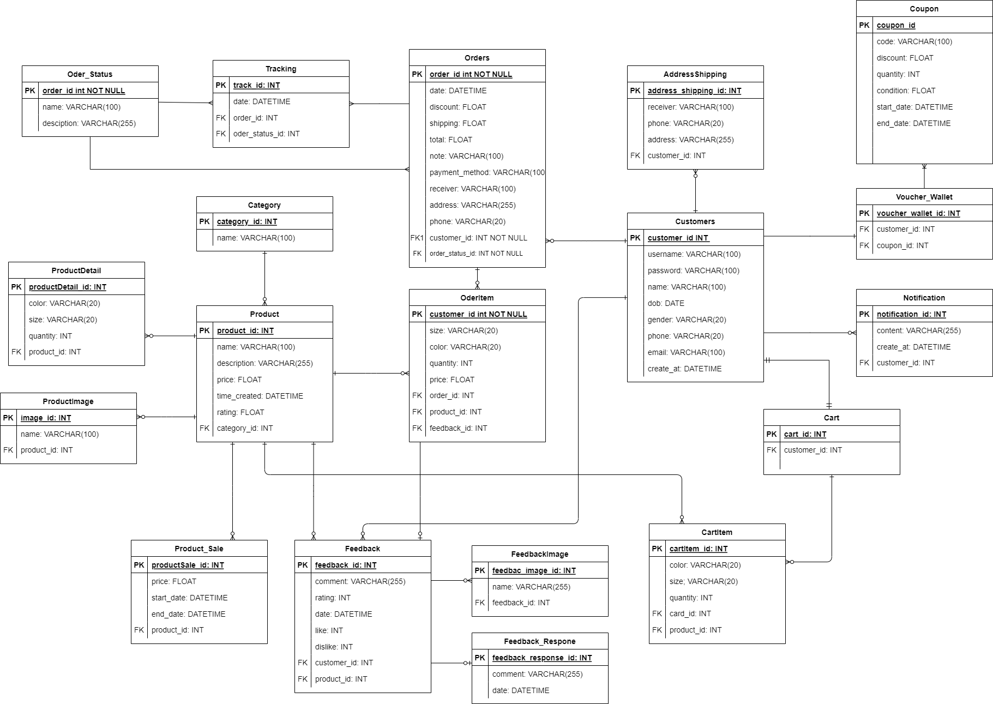

# Phần III. Cấu trúc thư mục project

1. Triển khai project
2. Cấu trúc thư mục

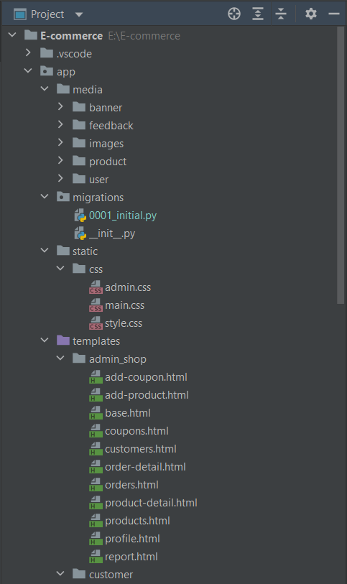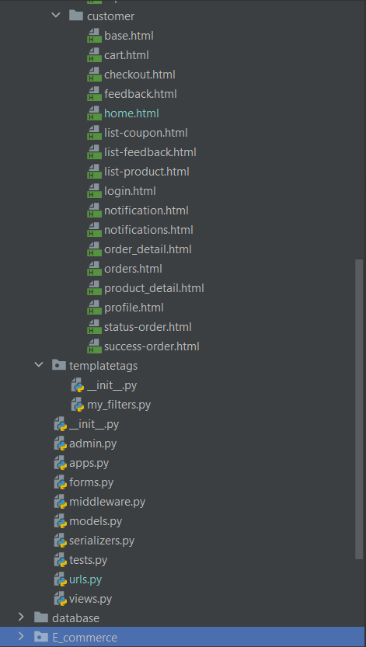

* Trong đó:
* app/media: Lưu trữ các file media của hệ thống:
  + banner: Chứa ảnh các banner.
  + feedback: Chứa các ảnh về feedback của khách hàng.
  + images: Chứa ảnh logo và các ảnh khác.
  + product: Chứa ảnh của các sản phẩm.
  + user: Chứa avatar của người dùng.
* app/migrations: Lưu trữ những thay đổi về các thực thể trong cơ sở dữ liệu của hệ thống.
* app/static/css: Chứa các file css cho các trang của hệ thống.
* app/templates: Chứa các file giao diện của hệ thống:
  + admin_shop: Chứa giao diện của admin.
  + customer: Chứa giao diện của khách hàng.
* app/templatetags: Định nghĩa các thẻ và bộ lọc tùy chỉnh.
* app/admin.py: chứa cấu hình cho trang quản trị. Trong file này có thể đăng ký các model muốn hiển thị trong trang quản trị
* app/form.py: chứa các lớp Form để xử lý các biểu mẫu(forms) trong ứng dụng web. Các lớp form này cho phép xác thực đầu vào của người dùng và chuyển đổi dữ liệu thành định dạng phù hợp
* app/middleware.py: thành phần trung gian giữa yêu cầu (request) và phản hồi (response). Middleware cho phép xủ lý các yêu cầu trước khi chúng được xử lý bởi view và xử lý các phản hồi trước khi trả về client.
* app/models.py: chứa các định nghĩa cho mô hình của ứng dụng. Các mô hình này có thể được ánh xạ sang các bảng trong cơ sở dữ liệu.
* app/serializers.py: chứa các lớp Serializer để chuyển đổi các đối tượng Python thành các định dạng dữ liệu Json, và ngược lại.
* app/urls.py: chứa các định nghĩa url để xác định yêu cầu của người dùng và liên kết đến một view cụ thể để xử lý yêu cầu đó.
* app/views.py: chứa các hàm để xử lý các yêu cầu (request) và trả về các phản hồi (response) tương ứng
* database: Chứa các file json để import dữ liệu vào cơ sở dữ liệu.
* E_commerce: Chứa các cấu hình cho hệ thống.